ОГЭ информатика решение типичных заданий №6
Автор: Фаттахова Галия Хамитовна http://onlvege.ru/
- Исполнитель Чертёжник перемещается на координатной плоскости, оставляя след в виде линии. Чертёжник может выполнять команду Сместиться на (о, b) (где а, b — целые числа), перемещающую Чертёжника из точки с координатами (х, у) в точку с координатами (х + а, у + b). Если числа а, b положительные, значение соответствующей координаты увеличивается; если отрицательные, уменьшается.

Например, если Чертёжнин находится в точне с ноординатами (4, 2), то номанда Сме- ститься на (2, —3) переместит Чертёжнина в точну (6, —1).

Запись Повтори k раз
Команда1 Команда2 КомандаЗ Конец
означает, что последовательность команд Команда1 Команда2 КомандаЗ повторится k раз. Чертёжнику был дан для исполнения следующий алгоритм:
Повтори 3 раз

Команда1 Сместиться на (3, 2) Сместиться на (2, 1) Конец

Сместиться на (—9, —6)

После выполнения этого алгоритма Чертёжник вернулся в исходную точку. Какую команду надо поставить вместо команды Команда1?

- Сместиться на (—6, —3)

- Сместиться на (4, 3)

- Сместиться на (—2, —1)

- Сместиться на (2, 1)

Пояснение.

Проанализируем алгоритм. Благодаря тому, что присутствует команда Повтори 3, команды Сместиться на (3, 2) Сместиться на (2, 1) выполнятся три раза, в результате чего чертёжник

переместится на 3 (3 + 2, 2 + 1) = (15, 9). Выполнив последнюю команду Сместиться на (—9,
—6), чертёжник окажется в точке (6, 3).

Для того, чтобы чертёжник вернулся в исходную точку, необходимо, чтобы после выполнения алгоритма его координаты были (0, 0). Учитывая, наличие команды Повтори 3, приходим к выводу, что Команда 1 есть команда Сместиться на (—2, —1).

Правильный ответ указан под номером 3.

Источнин: ГИА по информатине 31.05.2013. Основная волна. Центр, Урал. Вариант 1304

- Исполнитель Чертёжник перемещается на координатной плоскости, оставляя след в виде линии. Чертёжник может выполнять команду Сместиться на (о, b) (где о, b — целые числа), перемещающую Чертёжника из точки с координатами (х, у) в точку с координатами (х + а, у + b). Если числа о, b положительные, значение соответствующей координаты увеличивается; если отрицательные, уменьшается.

Например, если Чертёжнин находится в точне с ноординатами (4, 2), то номанда Сме- ститься на (2, —3) переместит Чертёжнина в точну (6, —1).

Запись Повтори k раз
Команда1 Команда2 КомандаЗ Конец
означает, что последовательность команд Команда1 Команда2 КомандаЗ повторится k раз. Чертёжнику был дан для исполнения следующий алгоритм:
Повтори 3 раз

Команда1 Сместиться на (1, 3) Сместиться на (1, —2) Конец

Сместиться на (3, 9)

После выполнения этого алгоритма Чертёжник вернулся в исходную точку. Какую команду надо поставить вместо команды Команда1?

- Сместиться на (3, 4)

- Сместиться на (—5, —10)

- Сместиться на (—9, —12)

- Сместиться на (—3, —4)

Пояснение.

Команда Повтори 3 раз означает, что команды Сместиться на (1, 3) и Сместиться на (1,—2) вы- полнются три раза. В результате Чертёжник переместится на 3 (1 + 1, 3 — 2) = (6, 3). Выполнив
последнюю команду Сместиться на (3, 9), Чертёжник окажется в точке (9, 12).

Чтобы Чертёжник вернулся в исходную точку, необходимо переместить его на (—9, —12). Учитывая, наличие команды Повтори 3, приходим к выводу, что Команда 1 это команда Сместиться на (—3, —4).

Правильный ответ указан под номером 4.

Источнин: ГИА по информатине 31.05.2013. Основная волна. Центр, Урал. Вариант 1303.

- Исполнитель Чертёжник перемещается на координатной плоскости, оставляя след в виде линии. Чертёжник может выполнять команду Сместиться на (о, b) (где о, b — целые числа), перемещающую Чертёжника из точки с координатами (х, у) в точку с координатами (х + а, у + b). Если числа о, b положительные, значение соответствующей координаты увеличивается; если отрицательные, уменьшается.

Например, если Чертёжнин находится в точне с ноординатами (4, 2), то номанда Сместиться на (2, —3) переместит Чертёжнина в точну (6, —1).

Запись Повтори k раз
Команда1 Команда2 КомандаЗ Конец
означает, что последовательность команд Команда1 Команда2 КомандаЗ повторится k раз. Чертёжнику был дан для исполнения следующий алгоритм:
Повтори 2 раз

Команда1 Сместиться на (3, 2) Сместиться на (2, 1) Конец

Сместиться на (—6, —4)

После выполнения этого алгоритма Чертёжник вернулся в исходную точку. Какую команду надо поставить вместо команды Команда1?

- Сместиться на (—2, —1)

- Сместиться на (1, 1)

- Сместиться на (—4, —2)

- Сместиться на (2, 1)

Пояснение.

Команда Повтори 2 раз означает, что команды Сместиться на (3, 2) и Сместиться на (2, 1) вы- полнятся два раза. В результате Чертёжник переместится на 2 (3 + 2, 2 + 1) = (10, 6). Выполнив
последнюю команду Сместиться на (—6, —4), Чертёжник окажется в точке (4, 2).

Чтобы Чертёжник вернулся в исходную точку, необходимо переместить его на (—4, —2). Учитывая, наличие команды Повтори 2 раз, приходим к выводу, что Команда 1 это команда Сместиться на (—2, —1).

Правильный ответ указан под номером 1.

Источнин: ГИА по информатине 31.05.2013. Основная волна. Центр, Урал. Вариант 1301.

- Исполнитель Чертёжник перемещается на координатной плоскости, оставляя след в виде линии. Чертёжник может выполнять команду Сместиться на (а, b) (где о,
b — целые числа), перемещающую Чертёжника из точки с координатами (х, у) в точку с координатами (х + а, у + b). Если числа о, b положительные, значение соответствую- щей координаты увеличивается; если отрицательные, уменьшается.

Например, если Чертёжнин находится в точне с координатами (4, 2), то команда Сместиться на (2, —3) переместит Чертёжнина в точиу (6, —1).

Запись Повтори k раз
Команда1 Команда2 КомандаЗ Конец
означает, что последовательность команд Команда1 Команда2 КомандаЗ повторит- ся k раз.

Чертёжнику был дан для исполнения следующий алгоритм: Повтори 7 раз
Сместиться на (—1, 2) Сместиться на (—2, 2) Сместиться на (4, —4) Конец

Каковы координаты точки, с которой Чертёжник начинал движение, если в конце он оказался в точке с координатами (0, 0)?

1) (7, 0)

2) (—7, 0)

3) (0, —7)

4) (0, 7)

Пояснение.

Команда Повтори 7 раз означает, что команды Сместиться на (—1, 2) Сместиться на (—2, 2) Сместиться на (4, —4) выполнятся семь раз. В результате Чертёжник переме-
стится на 7 (—1 — 2 + 4, 2 + 2 — 4) = (7, 0). Таким образом, чертёжник окажется в
точке (7, 0). Следовательно, координаты точки, из которой Чертёжник начинал дви- жение (—7, 0).

Правильный ответ указан под номером 2.

Источник: Типовые экзаменационные варианты по информатике. Rрылов С. С., Чур-
кина Т.Е. — 2013, вариант 6

- Исполнитель Чертёжник перемещается на координатной плоскости, оставляя след в виде линии. Чертёжник может выполнять команду Сместиться на (а, b) (где о,
b — целые числа), перемещающую Чертёжника из точки с координатами (х, у) в точку

с координатами (х + а, у + b). Если числа а, b положительные, значение соответствую- щей координаты увеличивается; если отрицательные, уменьшается.

Например, если Чертёжнин находится в точне с ноординатами (4, 2), то номанда Сместиться на (2, —3) переместит Чертёжнина в точну (6, —1).

Запись Повтори k раз
Команда1 Команда2 КомандаЗ Конец
означает, что последовательность команд Команда1 Команда2 КомандаЗ повторит- ся k раз.

Чертёжнику был дан для исполнения следующий алгоритм: Повтори 7 раз
Сместиться на (—1, 2) Сместиться на (—2, 2) Сместиться на (4, —5) Конец

Каковы координаты точки, с которой Чертёжник начинал движение, если в конце он оказался в точке с координатами (1, 1)?

1) (6, 8)

2) (—6, 8)

3) (8, —6)

4) (8, 6)

Пояснение.

Команда Повтори 7 раз означает, что команды Сместиться на (—1, 2) Сместиться на (—2, 2) Сместиться на (4, —5) выполнятся семь раз. В результате Чертёжник переме-
стится на 7 (—1 — 2 + 4, 2 + 2 — 5) = (7, —7). Поскольку в конце Чертёжник оказался в точке с координатами (1, 1), координаты точки, из которой Чертёжник начинал движение: (—6, 8).

Правильный ответ указан под номером 2.

Источнин: Типовые экзаменационные варианты по информатике. Rрылов С. С., Чур- кина Т.Е. — 2013, вариант 7.

- Исполнитель Чертёжник перемещается на координатной плоскости, оставляя след в виде линии. Чертёжник может выполнять команду Сместиться на (о, b) (где а,
b — целые числа), перемещающую Чертёжника из точки с координатами (х, у) в точку с координатами (х + а, у + b). Если числа а, b положительные, значение соответствую- щей координаты увеличивается; если отрицательные, уменьшается.

Например, если Чертёжнин находится в точне с ноординатами (4, 2), то номанда Сместиться на (2, —3) переместит Чертёжнина в точну (6, —1).

Запись Повтори k раз
Команда1 Команда2 КомандаЗ Конец
означает, что последовательность команд Команда1 Команда2 КомандаЗ повторит- ся k раз.

Чертёжнику был дан для исполнения следующий алгоритм: Повтори 5 раз
Сместиться на (0, 1) Сместиться на (—2, 3) Сместиться на (4, —5) Конец

Каковы координаты точки, с которой Чертёжник начинал движение, если в конце он оказался в точке с координатами (—1, —1)?

1) (—11, 4)

2) (4, —11)

3) (8, 22)

4) (22, 8)

Пояснение.

Команда Повтори 5 раз означает, что команды Сместиться на (0, 1) Сместиться на (—2, 3) Сместиться на (4, —5) выполнятся пять раз. В результате Чертёжник переме-
стится на 5 (0 — 2 + 4, 1 + 3 — 5) = (10, —5). Поскольку в конце Чертёжник оказался в точке с координатами (—1, —1), координаты точки, из которой Чертёжник начинал движение: (—11, 4).

Правильный ответ указан под номером 1.

Источнин: Типовые энзаменационные варианты по информатине. Rрылов С. С., Чур- нина Т.Е. — 2013, вариант 8.

- Исполнитель Чертёжник перемещается на координатной плоскости, оставляя след в виде линии. Чертёжник может выполнять команду Сместиться на (о, b) (где а,
b — целые числа), перемещающую Чертёжника из точки с координатами (х, у) в точку с координатами (х + а, у + b). Если числа а, b положительные, значение соответствую- щей координаты увеличивается; если отрицательные, уменьшается.

Например, если Чертёжнин находится в точне с ноординатами (4, 2), то номанда Сместиться на (2, —3) переместит Чертёжнина в точну (6, —1).

Запись Повтори k раз
Команда1 Команда2 КомандаЗ Конец
означает, что последовательность команд Команда1 Команда2 КомандаЗ повторит- ся k раз.

Чертёжнику был дан для исполнения следующий алгоритм: Повтори 5 раз
Сместиться на (0, 1) Сместиться на (—1, 4) Сместиться на (3, —6) Конец

Координаты точки, с которой Чертёжник начинал движение, (4, 0). Каковы координа- ты точки, в которой он оказался?

1) (15, —6)

2) (14, —5)

3) (13, —4)

4) (12, —3)

Пояснение.

Команда Повтори 5 раз означает, что команды Сместиться на (0, 1) Сместиться на (—1, 4) Сместиться на (3, —6) выполнятся пять раз. В результате Чертёжник переме-
стится на 5 (0 — 1 + 3, 1 + 4 — 6) = (10, —5). Поскольку Чертёжник начинал движение в
точке с координатами (4, 0), координаты точки в которой он оказался: (14, —5).

Правильный ответ указан под номером 2.

Источнин: Типовые энзаменационные варианты по информатине. Крылов С. С., Чур- нина Т.Е. — 2013, вариант 10.

- Исполнитель Муравей перемещается по полю, разделённому на клетки. Размер поля 8х8, строки нумеруются числами, столбцы обозначаются буквами. Муравей может выполнять команды движения:

Вверх N, Вниз N, Вправо N,
Влево N

(где N — целое число от 1 до 7), перемещающие исполнителя на N клеток вверх, вниз, вправо или влево соответственно.

Запись Повтори k раз
Команда1 Команда2 КомандаЗ Конец
означает, что последовательность команд Команда1 Команда2 КомандаЗ повторит- ся k раз. Если на пути Муравья встречается кубик, то он перемещает его по ходу движения. Пусть, например, кубик находится в клетке E4. Если Муравей выполнит ко- манды вправо 2 вниз 2, то сам окажется в клетке ЕЗ, а кубик в клетке E2.
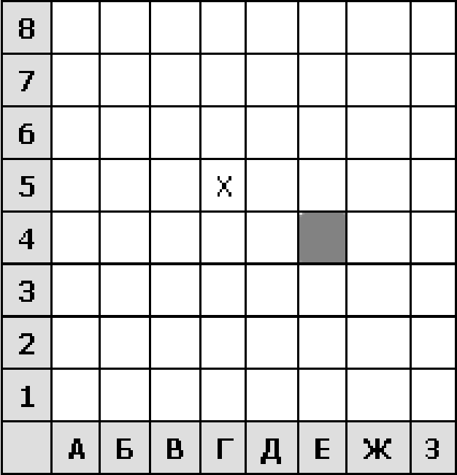

Пусть Муравей и кубик расположены так, как указано на рисунке. Муравью был дан для исполнения следующий алгоритм:

Повтори 2 раз

Вправо 2 вниз 1 влево 2 Конец
В какой клетке окажется кубик после выполнения этого алгоритма?

- Д2

- E2

- E1

- ГЗ

Пояснение.

Заметим, что после исполнения команд вправо 2 влево 2, Муравей окажется в той же клетке, из которой он стартовал. Изначально кубик находится в клетке E4. Выполнив два раза команду вниз 1, Муравей передвинет кубик в клетку E2.

Правильный ответ указан под номером 2.

Источник: МИОО: Тренировочная работа по информатине 31.01.2013 вариант 1.

- Исполнитель Муравей перемещается по полю, разделённому на клетки. Размер поля 8х8, строки нумеруются числами, столбцы обозначаются буквами. Муравей может выполнять команды движения:

Вверх N, Вниз N, Вправо N,
Влево N

где N — целое число от 1 до 7), перемещающие исполнителя на N клеток вверх, вниз, вправо или влево соответственно.

Запись

Повтори k раз

Команда1 Команда2 КомандаЗ Конец
означает, что последовательность команд Команда1 Команда2 КомандаЗ повторит- ся k раз. Если на пути Муравья встречается кубик, то он перемещает его по ходу движения. Пусть, например, кубик находится в клетке Б6. Если Муравей выполнит ко- манды вправо 1 вниз 3, то сам окажется в клетке Б5, а кубик в клетке Б4.
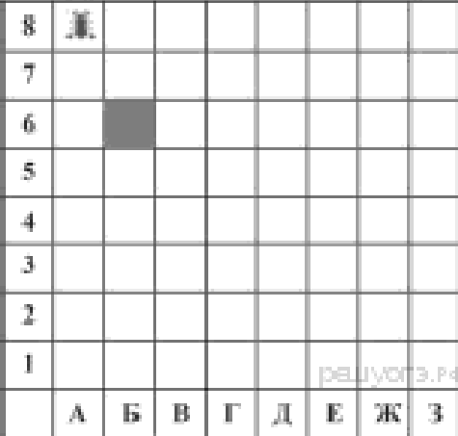

Пусть Муравей и кубик расположены так, как указано на рисунке. Муравью был дан для исполнения следующий алгоритм:

Повтори 4 раз

Вниз 2 вправо 1 вверх 2 Конец
В какой клетке окажется кубик после выполнения этого алгоритма?

- Г6

- E4

- Д1

- E6

Пояснение.

Заметим, что после исполнения команд вниз 2 вверх 2, Муравей окажется в той же клетке, из которой он стартовал. Изначально кубик находится в клетке Б6. Выполнив четыре раза команду вправо 1, Муравей передвинет кубик в клетку E6.

Правильный ответ указан под номером 4.

Источнин: МИОО: Тренировочная работа по информатине 31.01.2013 вариант 2.

- Исполнитель Муравей перемещается по полю, разделённому на клетки. Размер поля 8х8, строки нумеруются числами, столбцы обозначаются буквами. Муравей может выполнять команды движения:

Вверх N, Вниз N, Вправо N,
Влево N

(где N — целое число от 1 до 7), перемещающие исполнителя на N клеток вверх, вниз, вправо или влево соответственно.

Запись Повтори k раз
Команда1 Команда2 КомандаЗ Конец
означает, что последовательность команд Команда1 Команда2 КомандаЗ повторит- ся k раз. Если на пути Муравья встречается кубик с буквой, то он перемещает его по ходу движения. Пусть, например, кубик с буквой О находится в клетке E6. Если Mypa- вей выполнит команды вправо 2 вверх 2, то сам окажется в клетке E7, а кубик с бук- вой О в клетке E8.

Пусть Муравей и кубики расположены так, как указано на рисунке. Муравью был дан для исполнения следующий алгоритм:

Повтори 2 раз

Вправо 1 вверх 1 влево 1

Накое слово будет написано в 6 строке после выполнения этого алгоритма?

- HOM

- ЛОМ

- ДОМ

- ТОМ

Пояснение.

Выполнив команду вниз 3, Муравей окажется в клетке Г2. После исполнения команд вправо 1 вверх 1 влево 1 два раза, Муравей передвинет четыре кубика(КЛД) на две клетки вверх. Следовательно, в 6 строке будет записано слово ЛОМ.

Правильный ответ указан под номером 2.

Источнин: МИОО: Диагностичесная работа по информатине 15.03.2013 вариант ИНФ9404.

